INDICAÇÃO Nº 1521/2020

Indica ao Poder Executivo Municipal troca de grade de boca de lobo mais limpeza e dedetização, na Rua Dom Pedro I, próximo ao nº 294, no Bairro Parque Olaria.

Excelentíssimo Senhor Prefeito Municipal,

Nos termos do Art. 108 do Regimento Interno desta Casa de Leis, dirijo-me a Vossa Excelência para indicar que, por intermédio do Setor competente, seja executada manutenção de asfalto, na Rua Dom Pedro I, próximo ao nº 294, no Bairro Parque Olaria

**Justificativa:**

Este vereador foi procurado por moradores reclamando que a grade do bueiro está quebrada e que está precisando de limpeza e dedetização pois tem saído do local ratos e animais peçonhentos (foto em anexo).

Plenário “Dr. Tancredo Neves”, em 06 de julho de 2020.

**Carlos Fontes**

-Vereador-

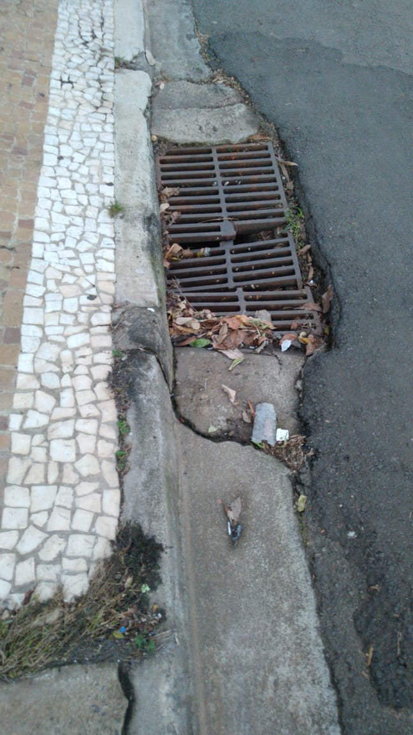

Plenário “Dr. Tancredo Neves”, em 06 de julho de 2020

Carlos Fontes

-Vereador-